**DECALOGO REGOLE DELLA SCUOLA PER CONTRASTARE IL COVID-19- DECALOGUE OF THE SCHOOL RULES TO FIGHT COVID-19- RÈGLES DÉCALOGIQUES DE L'ÉCOLE POUR LUTTER CONTRE LE COVID-19- قواعد عقيدة للمدرسة لمحاربة COVID-19**

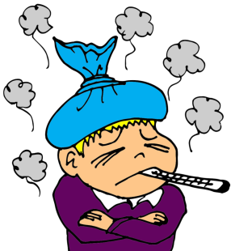**Controlla ogni mattina la tua temperatura. Se è superiore a 37,5 gradi non puoi andare a scuola.**

Check your temperature every morning for signs of illness. If your temperature exceeds 37.5 degrees, you can't go to school.

**Vérifiez chaque matin la temperature. Si votre température dépasse 37,5 degrés, vous ne pouvez pas aller à l'école.**

افحص درجة حرارتك كل صباح إذا كانت أعلى من 37.5 درجة ولا يمكنك الذهاب إلى المدرسة.

**Assicurati di non avere il mal di gola o altri segni di malattia, come tosse, diarrea, mal di testa, vomito o dolori muscolari. Se non sei in buona salute non andare a scuola.**

Make sure you don't have a sore throat or other signs of illness, such as a cough, diarrhea, headache, vomiting, or muscle pain. If you are not in good health, you cannot go to school.

**Assurez-vous de ne pas avoir mal à la gorge ou d'autres signes de maladie, tels que toux, diarrhée, maux de tête, vomissements ou douleurs musculaires. Si vous n'êtes pas en bonne santé, vous ne pouvez pas aller à l'école.**

تأكد من أنك لا تعاني من التهاب الحلق أو أي علامات أخرى للمرض ، مثل السعال أو الإسهال أو الصداع أو القيء أو آلام العضلات. إذا لم تكن بصحة جيدة ، فلا تذهب إلى المدرسة.

**Se hai avuto contatti con un caso COVID−19, non puoi andare a scuola. Segui con scrupolo le indicazioni della Sanità sulla quarantena.**

If you've had contact with a COVID-19 case, you can't go to school. Please follow the Department of Health quarantine guidelines carefully.

**Si vous avez été en contact avec un cas de COVID-19, vous ne pouvez pas aller à l'école. Veuillez suivre strictement les directives de quarantaine du ministère de la Santé.**

إذا كان لديك اتصال بحالة COVID - 19 ، فلا يمكنك الذهاب إلى المدرسة. اتبع بعناية تعليمات الرعاية الصحية بشأن الحجر الصحي.

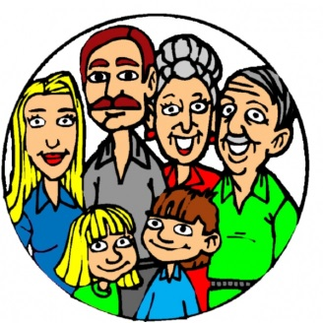**Se non lo hai già fatto, informa la scuola su quali persone contattare in caso non ti senta bene a scuola: Nomi, Cognomi telefoni fissi o cellulari, luoghi di lavoro, ogni ulteriore informazione utile a rendere celere il contatto.**

If you have not already done so, inform the school which people to contact if you do not feel well at school: names, surnames, telephones or mobile phones, workplaces, any further information useful to speed up contact.

**Si vous ne l'avez pas déjà fait, dites à l'école qui contacter si vous ne vous sentez pas bien à l'école: noms, prénoms, lignes fixes ou mobiles, lieux de travail, toute autre information pouvant aider à accélérer le contact.**

إذا لم تكن قد قمت بذلك بالفعل ، فأبلغ المدرسة بالأشخاص الذين يجب الاتصال بهم في حالة عدم شعورك بالراحة في المدرسة: الأسماء ، أو الألقاب ، أو الخطوط الأرضية أو الهواتف المحمولة ، أو أماكن العمل ، أو أي معلومات مفيدة أخرى لتسريع الاتصا

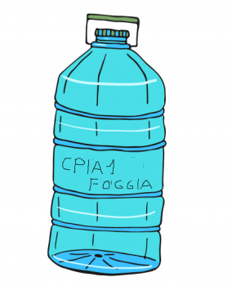**Porta con te una bottiglietta di acqua identificabile con nome e cognome.**

Bring a bottle of water with you that can be recognized by your name and surname.

**Apportez avec vous une bouteille d'eau reconnaissable à votre nom et prénom.**

أحضر زجاجة ماء معك يمكن التعرف عليها باسمك الأول واسم عائلتك.

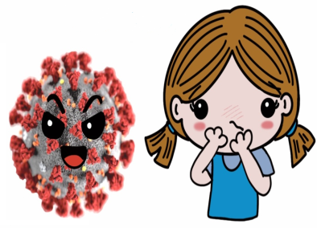**Precauzioni da prendere a scuola: Lavare e disinfettare le mani più spesso; Mantenere la distanza fisica dagli altri studenti; Indossare la mascherina; Evitare di condividere oggetti con altri studenti.**

Precautions to take at school: Wash and disinfect your hands more often; Maintain physical distance from other students; Put on the mask; Avoid sharing items with other students.

**Précautions à prendre à l'école: Lavez et désinfectez vos mains plus souvent; Maintenez une distance physique avec les autres élèves; Mettez le masque; Évitez de partager des objets avec d'autres élèves.**

الاحتياطات الواجب اتخاذها في المدرسة: اغسل وعقم يديك كثيرًا ، وحافظ على مسافة مادية بينك وبين الطلاب الآخرين ، وارتدِ قناعًا ، وتجنب مشاركة الأشياء مع الطلاب الآخرين.

**Se utilizzi un mezzo pubblico (treno, autobus, trasporto scolastico) indossa sempre la mascherina e non toccarti il viso con le mani senza averle prima disinfettate. Se vai in auto con altri compagni, devi sempre seguire le regole: mascherina, distanziamento, pulizia delle mani.**

If you use public transport (train, bus, school transport), always wear a mask and do not touch your face with your hands without first disinfecting yourself. If you go by car with other schoolmates, you must always follow the rules: mask, distancing, hand cleaning.

**Si vous utilisez les transports en commun (train, bus, transports scolaires), soyez prêt à toujours porter un masque et à ne pas toucher votre visage avec vos mains sans les désinfecter au préalable. Si vous allez à l'école dans la voiture d'autres camarades de classe, vous devez toujours suivre les règles: masque, distance, nettoyage des mains.**

إذا كنت تستخدم وسائل النقل العام (القطار ، الحافلة ، النقل المدرسي) فارتدي دائمًا قناعًا ولا تلمس وجهك بيديك دون تعقيمهما أولاً. إذا ذهبت بالسيارة مع رفقاء آخرين ، فيجب عليك دائمًا اتباع القواعد: القناع ، والمسافة ، والتنظيف اليدوي



**Se usi delle mascherine di stoffa, fai in modo che siano riconoscibili e non possano essere confuse con quelle di altri corsisti.**

If you use cloth masks, make sure you recognize them and don’t confuse them with other students’.

**Si vous utilisez des masques en tissu, assurez-vous de les reconnaître et de ne pas les confondre avec les masques des autres élèves.**

إذا كنت تستخدم أقنعة من القماش ، فتأكد من التعرف عليها ولا يمكن الخلط بينها وبين أقنعة الطلاب الآخرين.